ЛЬВІВСЬКИЙ НАЦІОНАЛЬНИЙ УНІВЕРСИТЕТ
ІМЕНІ ІВАНА ФРАНКА

ЗВІТ
ДО ЛАБОРАТОРНОЇ РОБОТИ №2
«Структури даних та функціональна декомпозиція»
з курсу «Професійний Python»
Варіант №5 — «Аналіз каталогу автомобілів»

Виконав(ла): Біляк Олег
Група: ФЕП-31
Перевірив(ла): Свелеба Сергій Андрійович
Дата: 05.11.2026

Львів — 2026

1. Мета роботи
Сформувати практичні навички професійного використання базових та розширених структур даних Python (list, tuple, set, dict, модуль collections), навчитися обирати структуру відповідно до задачі, оцінювати складність основних операцій та декомпозувати програму на невеликі функції з чітко визначеною відповідальністю із застосуванням comprehensions, *args, **kwargs, lambda, closures і decorators. Практично реалізувати модуль аналізу каталогу автомобілів за індивідуальним варіантом №5.

2. Індивідуальний варіант і постановка задачі
Варіант №5 — «Аналіз каталогу автомобілів». Для кожного автомобіля зберігаються марка, модель, рік, ціна та пробіг. Потрібно визначити унікальні марки й кількість автомобілів кожної марки, середню ціну, найдорожчий автомобіль і автомобіль із найменшим пробігом, виконати сортування за ціною, фільтрацію за роком і побудувати dict-index за ID.
Модуль аналізу додано до пакета car_catalog з лабораторної роботи №1 (той самий Git-репозиторій). Програма містить list, tuple, set, dict і структури з collections, list/set/dict comprehensions, 32 функції верхнього рівня в нових модулях, функції з *args і **kwargs, lambda, closures і decorators, а також сортування, фільтрацію, групування, агрегацію, пошук і оцінку складності операцій. Із завдань підвищеної складності реалізовано: універсальну функцію фільтрації, універсальне сортування, параметризований decorator, closure для створення filters, вкладене групування, статистику через Counter, deque для історії останніх operations і benchmark list vs set/dict. За правилом курсу команда python -m car_catalog.main тепер запускає аналіз лабораторної роботи №2, а консольний застосунок лабораторної роботи №1 перенесено в модуль console.py.

3. Опис структури даних
Кожен автомобіль подано записом dict з фіксованим набором ключів: id (ціле число, унікальний ідентифікатор), brand, model (рядки), year (рік), price (ціна в грн, float) і mileage (пробіг у км). Демонстраційний каталог — list із 10 таких записів у модулі data.py; для benchmark записи генеруються функцією generate_cars().
cars: list[dict] = [
{"id": 1, "brand": "Toyota", "model": "Corolla", "year": 2018, "price": 520000.0, "mileage": 85000},
{"id": 2, "brand": "Toyota", "model": "RAV4", "year": 2021, "price": 1150000.0, "mileage": 32000},
{"id": 3, "brand": "Volkswagen", "model": "Golf", "year": 2015, "price": 380000.0, "mileage": 142000},
...
]

4. Пояснення вибору list, tuple, set, dict
Таблиця 1 — Використання базових структур даних у проєкті
Структура | Де використано | Чому саме вона
list | каталог cars, результати фільтрації й сортування, моделі в групах | важливий порядок записів, можливі повтори значень, послідовний перебір
tuple | YEAR_RANGE = (2016, 2019), записи історії (назва операції, кількість), рядки benchmark, ціни для *args | фіксований набір значень, який не змінюється; tuple можна розпакувати в аргументи
set | унікальні марки get_unique_brands(), набір моделей у benchmark | автоматично прибирає повтори, перевірка належності в середньому O(1)
dict | запис автомобіля, dict-index {id: запис}, результати групування | доступ за ключем у середньому O(1), зручне подання key-value

5. Використання модуля collections
Counter підраховує кількість автомобілів кожної марки, а його метод most_common() повертає пари (марка, кількість) за спаданням. defaultdict(list) використано для групування за маркою без перевірки наявності ключа, а вкладений defaultdict(lambda: defaultdict(list)) — для групування марка → рік → моделі. deque(maxlen=5) зберігає історію п'яти останніх операцій: при переповненні найстаріший запис видаляється автоматично.
def group_by_brand_and_year(cars: list[dict]) -> dict[str, dict[int, list[str]]]:
"""Return car models grouped by brand and then by year."""
result = defaultdict(lambda: defaultdict(list))
for car in cars:
result[car["brand"]][car["year"]].append(car["model"])
return {brand: dict(years) for brand, years in result.items()}
def count_cars_by_brand(cars: list[dict]) -> Counter:
"""Return the number of cars of each brand."""
return Counter(car["brand"] for car in cars)
operation_history: deque[tuple[str, int]] = deque(maxlen=5)

6. Структура проєкту
profpython/
├── pyproject.toml
├── README.md
├── .gitignore
├── src/
│ └── car_catalog/
│ ├── __init__.py
│ ├── config.py # константи (ЛР1)
│ ├── models.py # модель Car (ЛР1)
│ ├── services.py # business logic (ЛР1)
│ ├── console.py # консоль і меню (ЛР1)
│ ├── data.py # демонстраційні записи (ЛР2)
│ ├── processors.py # set, dict-index, фільтрація, групування (ЛР2)
│ ├── analytics.py # статистика, сортування, closures (ЛР2)
│ ├── decorators.py # measure_time, log_operation (ЛР2)
│ ├── main.py # точка входу ЛР2
│ └── benchmark.py # benchmark list vs dict / set (ЛР2)
└── tests/
├── test_services.py # тести ЛР1
└── test_analytics.py # тести ЛР2
Нові модулі названо за рекомендованою структурою методички (data.py, processors.py, analytics.py, decorators.py, main.py). Модулі лабораторної роботи №1 збережено без змін, лише точку входу ЛР1 перенесено з main.py в console.py.

7. Основні функції
Таблиця 2 — Основні функції модуля аналізу
Модуль | Функція | Призначення
processors.py | get_unique_brands | унікальні марки (set comprehension)
processors.py | create_car_index, find_car_by_id | dict-index за ID і пошук у ньому
processors.py | find_car_linear | лінійний пошук за ID у list (для порівняння)
processors.py | filter_by_year | фільтрація за роком від/до (list comprehension)
processors.py | group_by_brand, group_by_brand_and_year | групування і вкладене групування (defaultdict)
processors.py | count_cars_by_brand | кількість автомобілів кожної марки (Counter)
analytics.py | calculate_average_price | середня ціна (агрегація, decorator measure_time)
analytics.py | find_most_expensive_car, find_lowest_mileage_car | найдорожчий і найменший пробіг (max/min з lambda)
analytics.py | sort_by_price, sort_cars | сортування за ціною і за будь-яким полем
analytics.py | calculate_average_values, create_car_record | приклади *args і **kwargs
analytics.py | create_price_filter, create_mileage_filter, filter_cars | closure-фільтри і універсальний фільтр
decorators.py | measure_time, log_operation | decorator часу і параметризований decorator історії
main.py | format_car, print_cars, print_car, print_statistics, print_search_and_groups, print_functional_examples, main | виведення результатів
benchmark.py | generate_cars, measure, run_benchmark, print_table, main | експеримент list vs dict / set

def find_most_expensive_car(cars: list[dict]) -> dict | None:
"""Return the most expensive car or None."""
return max(cars, key=lambda car: car["price"], default=None)
def find_lowest_mileage_car(cars: list[dict]) -> dict | None:
"""Return the car with the lowest mileage or None."""
return min(cars, key=lambda car: car["mileage"], default=None)
@log_operation("сортування за ціною")
def sort_by_price(cars: list[dict], reverse: bool = False) -> list[dict]:
"""Return cars sorted by price."""
return sorted(cars, key=lambda car: car["price"], reverse=reverse)

8. Приклад comprehensions
Set comprehension формує множину унікальних марок, dict comprehension — індекс за ID і перетворення вкладеного групування на звичайні dict, list comprehension — фільтрацію за роком. Генераторний вираз використано в sum() для середньої ціни і в Counter() для підрахунку марок.
def get_unique_brands(cars: list[dict]) -> set[str]:
"""Return the set of unique car brands."""
return {car["brand"] for car in cars}
def create_car_index(cars: list[dict]) -> dict[int, dict]:
"""Return a dict index of cars by ID."""
return {car["id"]: car for car in cars}
@log_operation("фільтр за роком")
def filter_by_year(
cars: list[dict], min_year: int, max_year: int | None = None
) -> list[dict]:
"""Return cars made from min_year to max_year inclusive."""
return [
car
for car in cars
if car["year"] >= min_year and (max_year is None or car["year"] <= max_year)
]

9. Приклад *args
Функція calculate_average_values(*values) приймає будь-яку кількість чисел, які всередині доступні як tuple values. У main.py ціни трьох перших автомобілів передаються розпакуванням tuple: calculate_average_values(*prices). Універсальний filter_cars(cars, *predicates) приймає довільну кількість функцій-фільтрів.
def calculate_average_values(*values: float) -> float:
"""Return the average of any number of values or 0.0."""
if not values:
return 0.0
return sum(values) / len(values)
@log_operation("універсальний фільтр")
def filter_cars(cars: list[dict], *predicates: Callable[[dict], bool]) -> list[dict]:
"""Return cars that satisfy all given predicates."""
return [car for car in cars if all(predicate(car) for predicate in predicates)]

10. Приклад **kwargs
Функція create_car_record(fields) збирає іменовані аргументи у dict, тому новий запис можна створити з будь-яким набором полів: create_car_record(id=11, brand="Honda", model="Civic", year=2022, price=980000.0, mileage=15000). Також kwargs використано у wrapper обох decorators, щоб передати декорованій функції всі іменовані аргументи без змін.
def create_car_record(**fields) -> dict:
"""Return a new car record built from keyword arguments."""
return dict(fields)

11. Приклад lambda
Lambda використано як короткий ключ у функціях вищого порядку: max(), min() і sorted() отримують функцію, яка з запису повертає поле для порівняння. У sort_cars() lambda car: car[field] використовує параметр field, тобто одна функція сортує за будь-яким полем. Складна логіка в lambda не записується — для фільтрів є окремі функції-closures.
def sort_cars(cars: list[dict], field: str, reverse: bool = False) -> list[dict]:
"""Return cars sorted by any field of the record."""
return sorted(cars, key=lambda car: car[field], reverse=reverse)

12. Пояснення closure
Функція create_price_filter(max_price) створює і повертає внутрішню функцію predicate. Після завершення зовнішньої функції predicate пам'ятає значення max_price зі своєї області видимості (enclosing scope). Так створено два фільтри — is_affordable = create_price_filter(700000) і is_low_mileage = create_mileage_filter(100000), — які передано в filter_cars(); результат — два автомобілі (Toyota Corolla і Skoda Octavia).
def create_price_filter(max_price: float) -> Callable[[dict], bool]:
"""Return a predicate that accepts cars not more expensive than max_price."""
def predicate(car: dict) -> bool:
return car["price"] <= max_price
return predicate

13. Пояснення decorator
Decorator — функція, що приймає іншу функцію й повертає обгортку з додатковою поведінкою без зміни коду самої функції. measure_time вимірює час виконання через perf_counter() і друкує його (застосовано до calculate_average_price). log_operation(label) — параметризований decorator: зовнішня функція приймає назву операції, повертає справжній decorator, а wrapper після виклику додає tuple (назва, кількість записів у результаті) в operation_history. functools.wraps зберігає ім'я та docstring оригінальної функції.
def log_operation(label: str) -> Callable:
"""Save the operation label and the result size to operation_history."""
def decorator(func: Callable) -> Callable:
@wraps(func)
def wrapper(*args, **kwargs):
result = func(*args, **kwargs)
operation_history.append((label, len(result)))
return result
return wrapper
return decorator
@log_operation("фільтр за роком")
def filter_by_year(
cars: list[dict], min_year: int, max_year: int | None = None
) -> list[dict]:
...

14. Запуск програми
git clone https://github.com/OBiliak/profpython
cd profpython
python -m venv .venv
source .venv/bin/activate
python -m pip install -e .
python -m car_catalog.main
python -m car_catalog.benchmark
python -m unittest discover -s tests -v

15. Результат роботи програми
Фактичний результат запуску python -m car_catalog.main (так само виводить console script car-catalog; час у рядку calculate_average_price змінюється від запуску до запуску):
=== Аналіз каталогу автомобілів (лабораторна робота №2, варіант 5) ===
Усі автомобілі:
----------------------------------------------------------------
1 Toyota Corolla 2018 520000.00 грн 85000 км
2 Toyota RAV4 2021 1150000.00 грн 32000 км
3 Volkswagen Golf 2015 380000.00 грн 142000 км
4 Skoda Octavia 2019 610000.00 грн 67000 км
5 BMW X5 2020 1890000.00 грн 54000 км
6 Renault Logan 2012 210000.00 грн 198000 км
7 Skoda Fabia 2016 330000.00 грн 110000 км
8 Toyota Camry 2019 980000.00 грн 61000 км
9 Volkswagen Passat 2017 640000.00 грн 125000 км
10 BMW 320i 2016 870000.00 грн 98000 км
Унікальні марки: ['BMW', 'Renault', 'Skoda', 'Toyota', 'Volkswagen']
Кількість автомобілів кожної марки:
Toyota 3
Volkswagen 2
Skoda 2
BMW 2
Renault 1
calculate_average_price: 0.00000192 s
Середня ціна: 758000.00 грн
Найдорожчий автомобіль:
5 BMW X5 2020 1890000.00 грн 54000 км
Автомобіль із найменшим пробігом:
2 Toyota RAV4 2021 1150000.00 грн 32000 км
Сортування за ціною (від дешевших):
----------------------------------------------------------------
6 Renault Logan 2012 210000.00 грн 198000 км
7 Skoda Fabia 2016 330000.00 грн 110000 км
3 Volkswagen Golf 2015 380000.00 грн 142000 км
1 Toyota Corolla 2018 520000.00 грн 85000 км
4 Skoda Octavia 2019 610000.00 грн 67000 км
9 Volkswagen Passat 2017 640000.00 грн 125000 км
10 BMW 320i 2016 870000.00 грн 98000 км
8 Toyota Camry 2019 980000.00 грн 61000 км
2 Toyota RAV4 2021 1150000.00 грн 32000 км
5 BMW X5 2020 1890000.00 грн 54000 км
Фільтрація за роком 2016–2019:
----------------------------------------------------------------
1 Toyota Corolla 2018 520000.00 грн 85000 км
4 Skoda Octavia 2019 610000.00 грн 67000 км
7 Skoda Fabia 2016 330000.00 грн 110000 км
8 Toyota Camry 2019 980000.00 грн 61000 км
9 Volkswagen Passat 2017 640000.00 грн 125000 км
10 BMW 320i 2016 870000.00 грн 98000 км
Пошук за ID 8 (dict-index):
8 Toyota Camry 2019 980000.00 грн 61000 км
Пошук за ID 99 (dict-index):
Автомобілів не знайдено.
Групування за маркою (моделі):
Toyota ['Corolla', 'RAV4', 'Camry']
Volkswagen ['Golf', 'Passat']
Skoda ['Octavia', 'Fabia']
BMW ['X5', '320i']
Renault ['Logan']
Вкладене групування: марка → рік → моделі:
Toyota {2018: ['Corolla'], 2019: ['Camry'], 2021: ['RAV4']}
Volkswagen {2015: ['Golf'], 2017: ['Passat']}
Skoda {2016: ['Fabia'], 2019: ['Octavia']}
BMW {2016: ['320i'], 2020: ['X5']}
Renault {2012: ['Logan']}
*args: середня ціна перших трьох = 683333.33 грн
**kwargs: створено запис {'id': 11, 'brand': 'Honda', 'model': 'Civic', 'year': 2022, 'price': 980000.0, 'mileage': 15000}
Closure-фільтри: ціна до 700000 грн і пробіг до 100000 км:
----------------------------------------------------------------
1 Toyota Corolla 2018 520000.00 грн 85000 км
4 Skoda Octavia 2019 610000.00 грн 67000 км
Універсальне сортування за пробігом:
----------------------------------------------------------------
2 Toyota RAV4 2021 1150000.00 грн 32000 км
5 BMW X5 2020 1890000.00 грн 54000 км
8 Toyota Camry 2019 980000.00 грн 61000 км
4 Skoda Octavia 2019 610000.00 грн 67000 км
1 Toyota Corolla 2018 520000.00 грн 85000 км
10 BMW 320i 2016 870000.00 грн 98000 км
7 Skoda Fabia 2016 330000.00 грн 110000 км
9 Volkswagen Passat 2017 640000.00 грн 125000 км
3 Volkswagen Golf 2015 380000.00 грн 142000 км
6 Renault Logan 2012 210000.00 грн 198000 км
Історія останніх операцій (deque, maxlen=5):
сортування за ціною: кількість записів у результаті = 10
фільтр за роком: кількість записів у результаті = 6
універсальний фільтр: кількість записів у результаті = 2
Середня ціна: (520000 + 1150000 + 380000 + 610000 + 1890000 + 210000 + 330000 + 980000 + 640000 + 870000) / 10 = 7580000 / 10 = 758000.00 грн. Середня ціна трьох перших автомобілів через *args: (520000 + 1150000 + 380000) / 3 = 683333.33 грн. Пошук неіснуючого ID 99 у dict-index повертає None, і програма виводить повідомлення замість помилки.
Знімки екрана терміналу PyCharm з окремим запуском цієї ж команди (доповнення до текстового виводу; результати збігаються, відрізняється лише виміряний час calculate_average_price):
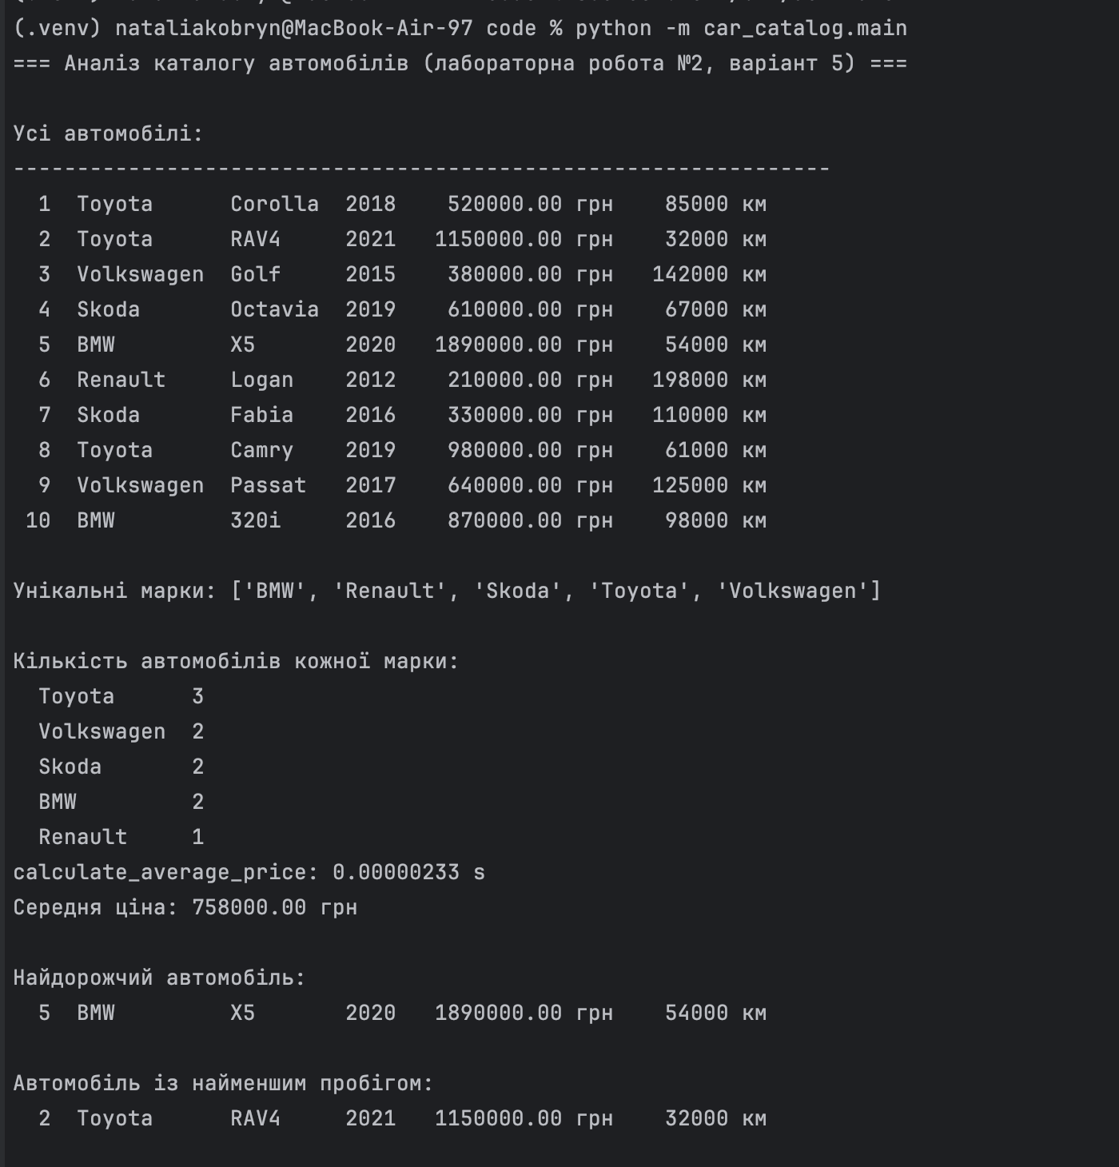
Рисунок 1 — Запуск python -m car_catalog.main: каталог, статистика марок, середня ціна, найдорожчий і найменший пробіг
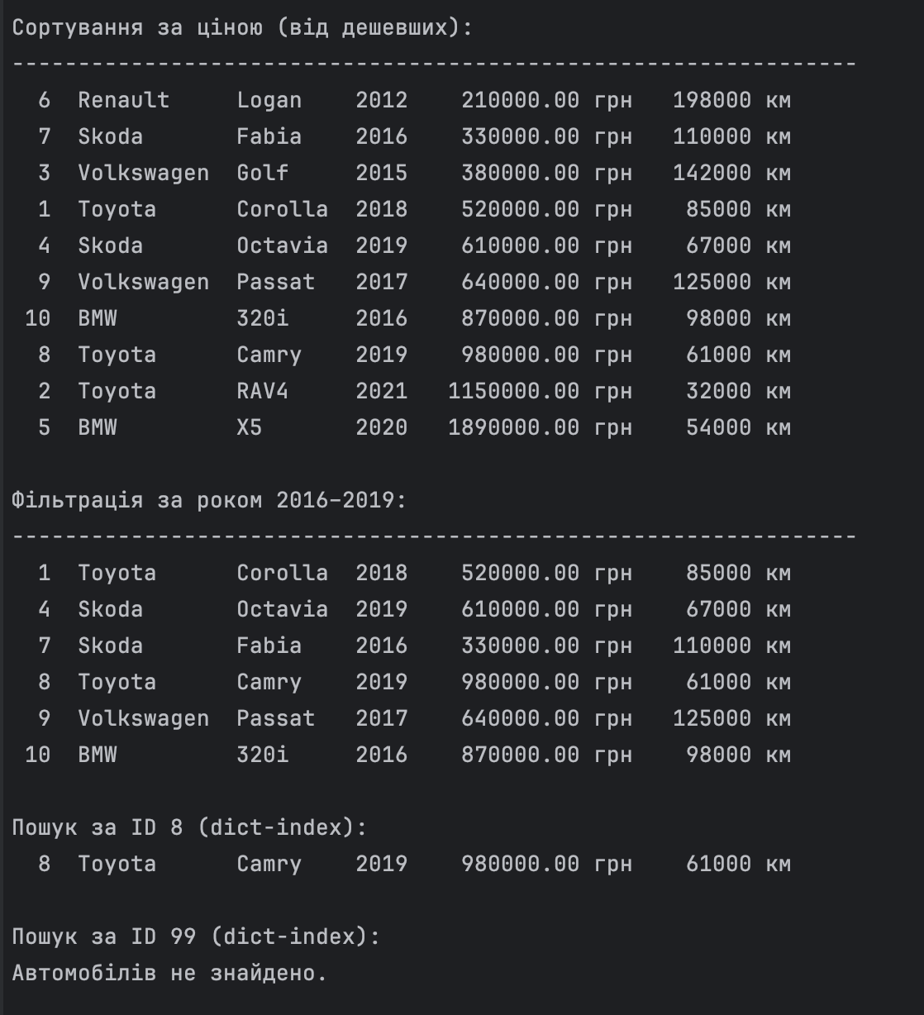
Рисунок 2 — Сортування за ціною, фільтрація за роком 2016–2019 і пошук за ID у dict-index
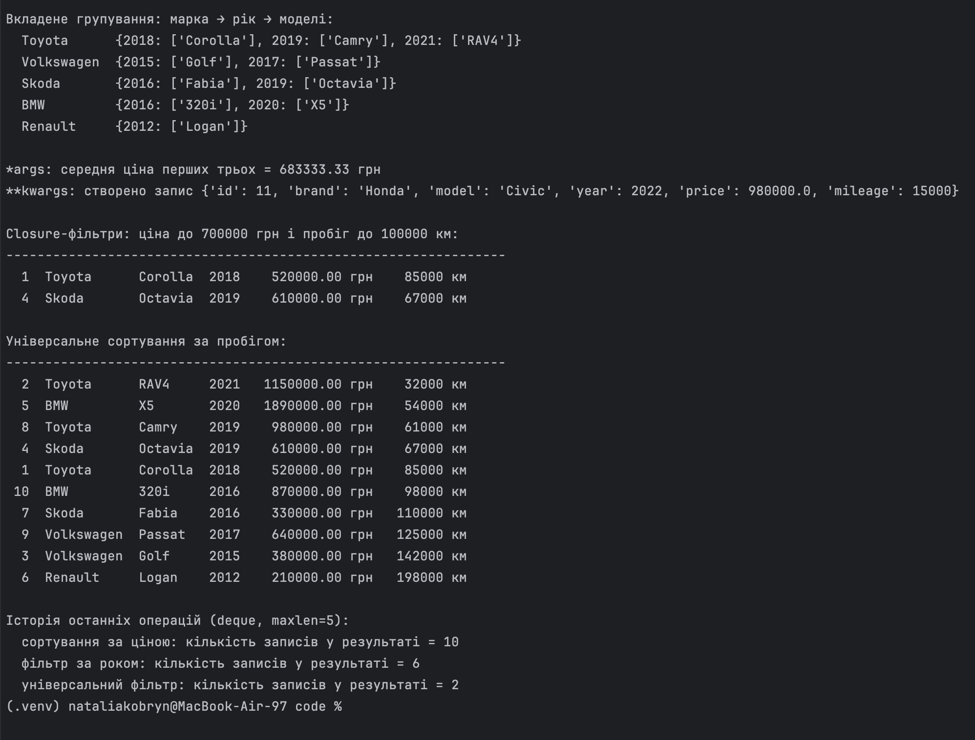
Рисунок 3 — Вкладене групування, *args, **kwargs, closure-фільтри, універсальне сортування та історія операцій

15.1. Результат автоматизованих тестів
Фактичний результат запуску python -m unittest discover -s tests -v (рядки, які друкує decorator measure_time під час тестів, сюди не входять):
test_average_price_of_empty_catalog_is_zero (test_analytics.CarAnalyticsTest.test_average_price_of_empty_catalog_is_zero) ... ok
test_calculates_average_of_args (test_analytics.CarAnalyticsTest.test_calculates_average_of_args) ... ok
test_calculates_average_price (test_analytics.CarAnalyticsTest.test_calculates_average_price) ... ok
test_closure_filters_combine (test_analytics.CarAnalyticsTest.test_closure_filters_combine) ... ok
test_closure_remembers_limit (test_analytics.CarAnalyticsTest.test_closure_remembers_limit) ... ok
test_counts_cars_by_brand (test_analytics.CarAnalyticsTest.test_counts_cars_by_brand) ... ok
test_creates_record_from_kwargs (test_analytics.CarAnalyticsTest.test_creates_record_from_kwargs) ... ok
test_filters_by_year_range_including_bounds (test_analytics.CarAnalyticsTest.test_filters_by_year_range_including_bounds) ... ok
test_finds_car_in_index_by_id (test_analytics.CarAnalyticsTest.test_finds_car_in_index_by_id) ... ok
test_finds_lowest_mileage_car (test_analytics.CarAnalyticsTest.test_finds_lowest_mileage_car) ... ok
test_finds_most_expensive_car (test_analytics.CarAnalyticsTest.test_finds_most_expensive_car) ... ok
test_gets_unique_brands (test_analytics.CarAnalyticsTest.test_gets_unique_brands) ... ok
test_groups_by_brand (test_analytics.CarAnalyticsTest.test_groups_by_brand) ... ok
test_groups_by_brand_and_year (test_analytics.CarAnalyticsTest.test_groups_by_brand_and_year) ... ok
test_history_keeps_last_five_operations (test_analytics.CarAnalyticsTest.test_history_keeps_last_five_operations) ... ok
test_linear_search_matches_index_search (test_analytics.CarAnalyticsTest.test_linear_search_matches_index_search) ... ok
test_logs_operations_in_history (test_analytics.CarAnalyticsTest.test_logs_operations_in_history) ... ok
test_returns_none_for_empty_catalog (test_analytics.CarAnalyticsTest.test_returns_none_for_empty_catalog) ... ok
test_returns_none_for_unknown_id (test_analytics.CarAnalyticsTest.test_returns_none_for_unknown_id) ... ok
test_sorts_by_any_field_descending (test_analytics.CarAnalyticsTest.test_sorts_by_any_field_descending) ... ok
test_sorts_by_price (test_analytics.CarAnalyticsTest.test_sorts_by_price) ... ok
test_adds_car (test_services.CarCatalogServicesTest.test_adds_car) ... ok
test_calculates_average_price (test_services.CarCatalogServicesTest.test_calculates_average_price) ... ok
test_filters_cars_by_min_year (test_services.CarCatalogServicesTest.test_filters_cars_by_min_year) ... ok
test_filters_cars_by_year_range_including_bounds (test_services.CarCatalogServicesTest.test_filters_cars_by_year_range_including_bounds) ... ok
test_finds_cars_by_brand_ignoring_case (test_services.CarCatalogServicesTest.test_finds_cars_by_brand_ignoring_case) ... ok
test_finds_lowest_mileage_car (test_services.CarCatalogServicesTest.test_finds_lowest_mileage_car) ... ok
test_finds_most_expensive_car (test_services.CarCatalogServicesTest.test_finds_most_expensive_car) ... ok
test_most_expensive_of_empty_catalog_is_none (test_services.CarCatalogServicesTest.test_most_expensive_of_empty_catalog_is_none) ... ok
test_rejects_average_price_of_empty_catalog (test_services.CarCatalogServicesTest.test_rejects_average_price_of_empty_catalog) ... ok
test_rejects_negative_mileage (test_services.CarCatalogServicesTest.test_rejects_negative_mileage) ... ok
test_rejects_year_out_of_range (test_services.CarCatalogServicesTest.test_rejects_year_out_of_range) ... ok
test_returns_empty_list_for_unknown_brand (test_services.CarCatalogServicesTest.test_returns_empty_list_for_unknown_brand) ... ok
test_searches_by_several_criteria (test_services.CarCatalogServicesTest.test_searches_by_several_criteria) ... ok
test_sorts_cars_by_price (test_services.CarCatalogServicesTest.test_sorts_cars_by_price) ... ok
----------------------------------------------------------------------
Ran 35 tests in 0.001s
OK

16. Таблиця складності операцій
Таблиця 3 — Складність операцій проєкту
Операція в проєкті | Структура | Складність
find_car_linear(cars, car_id) — пошук за ID перебором | list | O(n)
create_car_index(cars) — побудова dict-index | dict | O(n), один раз
find_car_by_id(index, car_id) — index.get(car_id) | dict | O(1) у середньому
get_unique_brands(cars) — побудова set | set | O(n)
model in model_set — перевірка наявності | set | O(1) у середньому
model in models — перевірка наявності | list | O(n)
filter_by_year, filter_cars — фільтрація | list | O(n)
group_by_brand, count_cars_by_brand — групування й підрахунок | defaultdict, Counter | O(n)
find_most_expensive_car, calculate_average_price — max і sum | list | O(n)
sort_by_price, sort_cars — sorted() | list | O(n log n)
operation_history.append() | deque | O(1)

17. Результати benchmark
Для експерименту функція generate_cars() створює 1 000, 10 000 і 100 000 записів (random.seed(42), тому дані відтворювані). Шукається останній ID (найгірший випадок для list) і перевіряється відсутня модель «Unknown». Кожен вимір — найкращий з 5 повторів по 100 викликів (timeit.repeat). Фактичний результат запуску python -m car_catalog.benchmark:
Пошук останнього ID і перевірка відсутньої моделі, час одного виклику, мкс
(найкращий з 5 повторів по 100 викликів)
Records | list search | dict search | list/dict | x in list | x in set
------------------------------------------------------------------------
1000 | 13.302 | 0.046 | 288x | 3.609 | 0.022
10000 | 134.162 | 0.047 | 2850x | 40.075 | 0.023
100000 | 1976.566 | 0.046 | 43119x | 438.909 | 0.023
Таблиця 4 — Час одного пошуку, мкс (найкращий з 5 повторів по 100 викликів)
Records | list search | dict search | list / dict | x in list | x in set
1000 | 13.302 | 0.046 | 288x | 3.609 | 0.022
10000 | 134.162 | 0.047 | 2850x | 40.075 | 0.023
100000 | 1976.566 | 0.046 | 43119x | 438.909 | 0.023

Час лінійного пошуку в list зростає приблизно пропорційно кількості записів: 13.302 → 134.162 → 1976.566 мкс при збільшенні даних у 10 і 100 разів, що відповідає оцінці O(n) (перехід від 10 000 до 100 000 записів дав зростання дещо більше ніж у 10 разів: великий список гірше вміщується в кеш процесора). Час пошуку в dict майже не змінюється (0.046, 0.047, 0.046 мкс), що відповідає O(1) у середньому, тому на 100 000 записів dict швидший приблизно в 43119 разів. Аналогічно перевірка x in list зростає від 3.609 до 438.909 мкс, а x in set лишається близько 0.023 мкс. Отже, для частих пошуків за ключем доцільно один раз побудувати dict-index (O(n)), а для перевірки належності використовувати set; на малих даних різниця непомітна, але зі зростанням обсягу стає вирішальною.

18. Робота з Git
Роботу виконано в тому самому Git-репозиторії, що й лабораторну роботу №1 (клон github.com/OBiliak/profpython). У межах лабораторної роботи №2 створено 7 логічних commits поверх 7 commits лабораторної роботи №1: шість commits із кодом, тестами й документацією та останній commit, яким до репозиторію додано цей звіт і з якого видалено звіт лабораторної роботи №1 (у репозиторії має бути лише один звіт):
git clone https://github.com/OBiliak/profpython code
git add .gitignore src/car_catalog/data.py src/car_catalog/decorators.py src/car_catalog/processors.py
git commit -m "Add car records, processors and decorators"
git add src/car_catalog/analytics.py
git commit -m "Add car catalog analytics with closures and lambda"
git mv src/car_catalog/main.py src/car_catalog/console.py
git add src/car_catalog/main.py src/car_catalog/console.py
git commit -m "Move laboratory work 1 demo to console module and add analysis entry point"
git add src/car_catalog/benchmark.py
git commit -m "Add list vs dict and set search benchmark"
git add tests/test_analytics.py
git commit -m "Add tests for processors, analytics and decorators"
git add README.md pyproject.toml src/car_catalog/__init__.py
git commit -m "Document laboratory work 2 in README"
git rm Звіт_ЛР1_варіант_5.docx
git add Звіт_ЛР2_варіант_5.docx
git commit -m "Add laboratory work 2 report"
git push origin main

18.1. Результат git status
Стан робочого дерева після commit документації (перед додаванням звіту і push):
На гілці main
Ваша гілка випереджає "origin/main" на 6 комітів.
(скористайтесь "git push", щоб надіслати локальні коміти)
нічого комітити, робоче дерево чисте

18.2. Результат git log --oneline
Стан історії перед останнім commit (звіт не може містити хеш commit, яким його самого додано до репозиторію):
21b7e97 Document laboratory work 2 in README
4cc214a Add tests for processors, analytics and decorators
8795548 Add list vs dict and set search benchmark
f1566db Move laboratory work 1 demo to console module and add analysis entry point
b05fb7f Add car catalog analytics with closures and lambda
703d0dd Add car records, processors and decorators
1c1c5d6 Add laboratory work 1 report
23814ab Add project documentation
a10520c Add unit tests for business logic
3fc8462 Add application entry point with demo and interactive menu
c1828ff Add car model and business logic
019ba2b Create project structure
952178b Initial commit: add README and .gitignore
Перші 6 рядків — commits лабораторної роботи №2, решта 7 — лабораторної роботи №1. Над ними в репозиторії розташований сьомий commit лабораторної роботи №2 — «Add laboratory work 2 report», тому фінальна історія github.com/OBiliak/profpython містить 14 commits.

19. Відповіді на контрольні запитання
1. Що таке list?
Впорядкована змінювана колекція, яка допускає повтори й доступ за індексом; у проєкті це каталог cars.
2. Чим list відрізняється від tuple?
List можна змінювати (додавати, видаляти, замінювати елементи), а tuple після створення незмінний, тому tuple легший і може бути ключем dict, якщо його елементи hashable.
3. Чому tuple називається immutable?
Після створення не можна змінити, додати чи видалити його елементи — будь-яка «зміна» створює новий tuple.
4. Для чого використовується set?
Для зберігання унікальних значень, швидкої перевірки належності та операцій над множинами (об'єднання, перетин, різниця); у проєкті — унікальні марки.
5. Яка властивість елементів set є важливою?
Елементи set мають бути hashable (незмінні), бо set розміщує їх за хешем.
6. Що таке dict?
Колекція пар «ключ — значення» зі швидким доступом за унікальним hashable ключем; у проєкті — запис автомобіля і dict-index за ID.
7. Що таке key-value structure?
Структура, де кожному унікальному ключу відповідає значення, і значення шукають саме за ключем (наприклад, {id: запис автомобіля}).
8. Чому пошук key у dict зазвичай швидкий?
Dict — хеш-таблиця: за хешем ключа одразу обчислюється місце значення, тому перебирати всі елементи не треба, і пошук у середньому O(1).
9. Що таке hashability?
Властивість об'єкта мати незмінний хеш протягом життя (метод __hash__) і порівнюватися через __eq__; такі об'єкти можуть бути ключами dict і елементами set.
10. Чому list не може бути key у dict?
List змінюваний, тому його хеш міг би змінитися після додавання в dict, і ключ стало б неможливо знайти; через це list не hashable.
11. Для чого використовується Counter?
Для підрахунку кількості входжень елементів; у проєкті — кількість автомобілів кожної марки, а most_common() сортує результат.
12. Для чого використовується defaultdict?
Це dict, який для відсутнього ключа автоматично створює значення за замовчуванням (наприклад, порожній list), що спрощує групування.
13. Для чого використовується deque?
Двобічна черга зі швидким O(1) додаванням і видаленням з обох кінців; з maxlen зберігає лише останні N елементів, як історія операцій у проєкті.
14. Що таке list comprehension?
Короткий запис створення list з ітерованого об'єкта з можливою умовою: [car for car in cars if car["year"] >= 2016].
15. Що таке set comprehension?
Те саме у фігурних дужках, результатом є set без повторів: {car["brand"] for car in cars}.
16. Що таке dict comprehension?
Створення dict виразом {ключ: значення for ...}, наприклад {car["id"]: car for car in cars}.
17. Що таке generator expression?
Вираз у круглих дужках, що лениво видає елементи по одному без створення списку в пам'яті, наприклад sum(car["price"] for car in cars).
18. Що означає O(1)?
Час виконання не залежить від кількості даних (константний), як пошук у dict у середньому.
19. Що означає O(n)?
Час зростає пропорційно кількості елементів n, як лінійний пошук у list.
20. Що означає O(n log n)?
Час зростає трохи швидше за лінійний; така складність у ефективних сортувань, зокрема sorted().
21. Що означає O(n²)?
Час зростає пропорційно квадрату n, наприклад при вкладених циклах «кожен з кожним»; при збільшенні даних у 10 разів час зростає в 100 разів.
22. Яка приблизна складність пошуку у list?
O(n), бо елементи перебираються по черзі.
23. Яка середня складність пошуку у set?
O(1) у середньому.
24. Яка середня складність пошуку key у dict?
O(1) у середньому.
25. Чому правильна структура даних може прискорити програму?
Бо від структури залежить складність операцій: у benchmark пошук ID у dict на 100 000 записів виявився приблизно в 43119 разів швидшим, ніж у list.
26. Що таке функціональна декомпозиція?
Розбиття програми на невеликі функції, кожна з яких виконує одну чітко визначену задачу.
27. Які переваги малих functions?
Їх легше читати, тестувати, перевикористовувати й змінювати, а помилку простіше локалізувати.
28. Що таке positional argument?
Аргумент, що зв'язується з параметром за позицією у виклику: filter_by_year(cars, 2016, 2019).
29. Що таке keyword argument?
Аргумент, переданий за іменем параметра, тому порядок не важливий: sort_cars(cars, "mileage", reverse=True).
30. Для чого використовується *args?
Щоб функція приймала довільну кількість позиційних аргументів, які збираються в tuple (calculate_average_values(*values)).
31. Для чого використовується **kwargs?
Щоб функція приймала довільні іменовані аргументи, які збираються в dict (create_car_record(**fields)).
32. Що таке lambda function?
Анонімна однорядкова функція з одним виразом: lambda car: car["price"].
33. Де доцільно використовувати lambda?
Як короткий ключ або умову для функцій вищого порядку — sorted(), max(), min() — там, де окрема іменована функція зайва.
34. Чому складну business logic не варто записувати в lambda?
Lambda не має імені, docstring і кількох інструкцій, її важко читати, тестувати й налагоджувати, тому складну логіку пишуть звичайною функцією.
35. Що таке closure?
Внутрішня функція, яка пам'ятає змінні зовнішньої функції навіть після її завершення (predicate у create_price_filter пам'ятає max_price).
36. Які variables може пам'ятати closure?
Змінні з охоплюючої (enclosing) області видимості — параметри й локальні змінні зовнішньої функції; змінити їх можна лише через nonlocal.
37. Що таке decorator?
Функція, яка приймає іншу функцію і повертає нову з додатковою поведінкою; застосовується синтаксисом @decorator над визначенням.
38. Для чого застосовуються decorators?
Для наскрізної поведінки без зміни коду функції: вимірювання часу, логування, кешування, перевірка доступу; у проєкті — measure_time і log_operation.
39. Для чого використовується functools.wraps?
Він копіює у wrapper ім'я, docstring та інші метадані оригінальної функції, тому func.__name__ і довідка лишаються правильними.
40. Чому потрібно оцінювати складність алгоритму?
Щоб заздалегідь знати, як програма поводитиметься на великих даних, і обрати структуру та алгоритм, які масштабуються.

20. Висновок
У ході лабораторної роботи пакет car_catalog розширено модулем аналізу каталогу автомобілів за варіантом №5. Записи автомобілів подано як dict у list, унікальні марки отримано через set comprehension, dict-index за ID — через dict comprehension, а для підрахунку, групування й історії операцій використано Counter, defaultdict і deque. Програму розбито на невеликі функції з *args, **kwargs, lambda, closure-фільтрами, універсальними фільтром і сортуванням та двома decorators, серед яких параметризований log_operation. Запуск показав 5 унікальних марок (найбільше — Toyota, 3 автомобілі), середню ціну 758000.00 грн, найдорожчий автомобіль BMW X5 (1890000.00 грн) і найменший пробіг у Toyota RAV4 (32000 км), а всі 35 тестів пройшли успішно. Benchmark підтвердив теоретичну оцінку: пошук у list зростає лінійно і на 100 000 записів приблизно в 43119 разів повільніший за dict, тому для частих пошуків за ключем доцільно побудувати dict-index.

